МИНИСТЕРСТВО НАУКИ И ВЫСШЕГО ОБРАЗОВАНИЯ  
РОССИЙСКОЙ ФЕДЕРАЦИИ

федеральное государственное автономное   
образовательное учреждение высшего образования  
«Самарский национальный исследовательский университет   
имени академика С.П. Королева»

(Самарский университет)

Институт информатики, математики и электроники

Факультет информатики  
Кафедра суперкомпьютеров и общей информатики

**Отчет по лабораторной работе №1**

Дисциплина: «Развертывание и жизненный цикл программного обеспечения»

Тема: «Github + Jenkins**»**

Выполнил: Булдаков Д. О.

Группа: 6233-010402D

Самара 2023

**ЗАДАНИЕ**

1. Start Jenkins (install or use docker container);
2. Create Github account and fork <https://github.com/Sunagatov/Hello.git>;
3. Create Jenkins-project, setup Jenkins-Github integration;
4. Install maven, setup Jenkins-Maven integration;
5. Test Github-Jenkins-Maven work.

**ХОД РАБОТЫ**

Был запущен Jenkins через docker-контейнер.

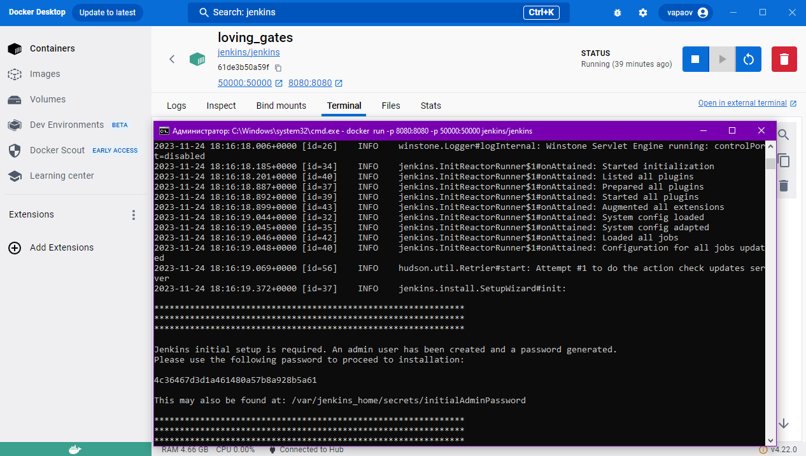

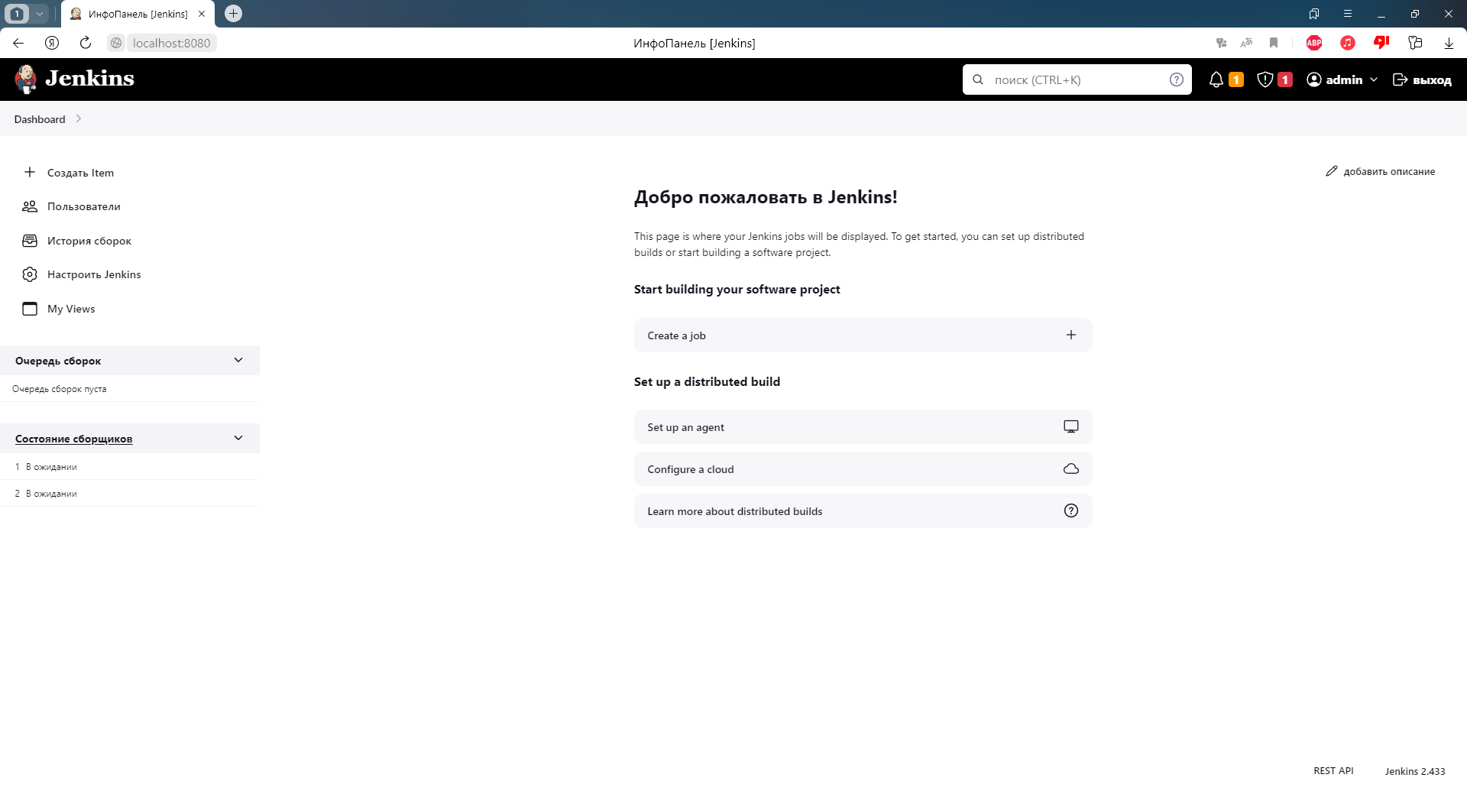

Сделал форк репозитория

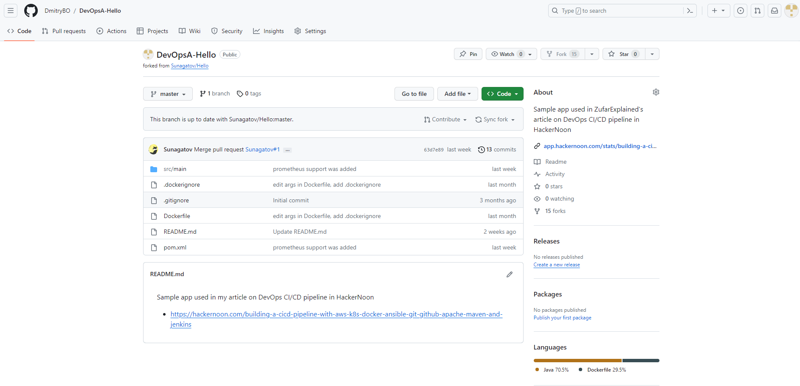

Был создан проект “pull_code_from_git”, а также настроена привязка к git-репозиторию

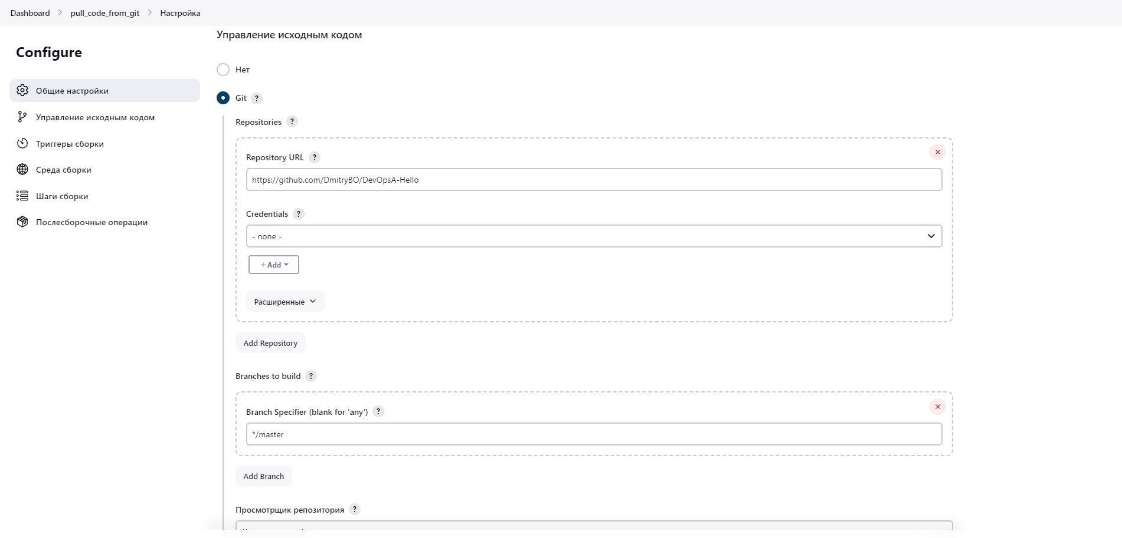

Был выполнен пробный запуск проекта

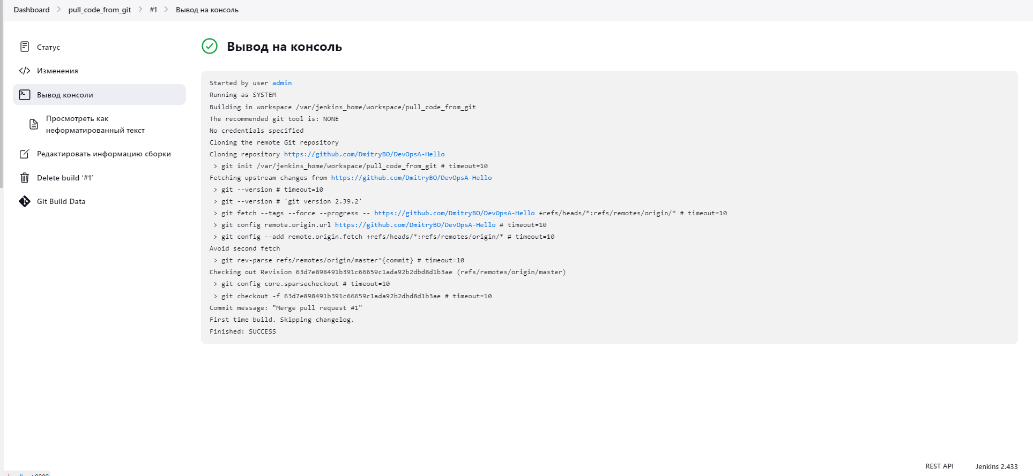

Затем выполнена загрузка архива Apache Maven. После разархивации Maven был помещён в директорию /opt/

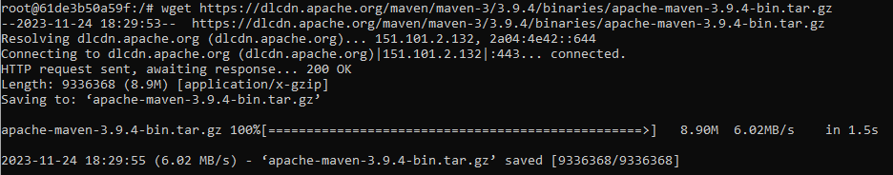

Далее были определены переменные M2_HOME и M2

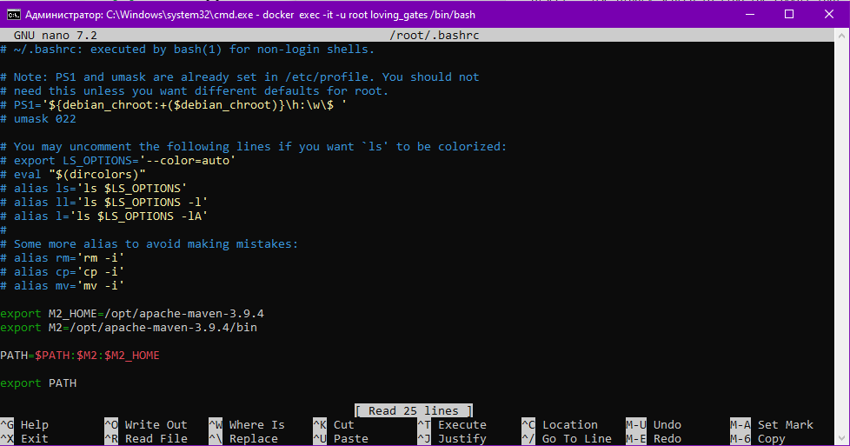

Выполнена установка плагина Maven Integration

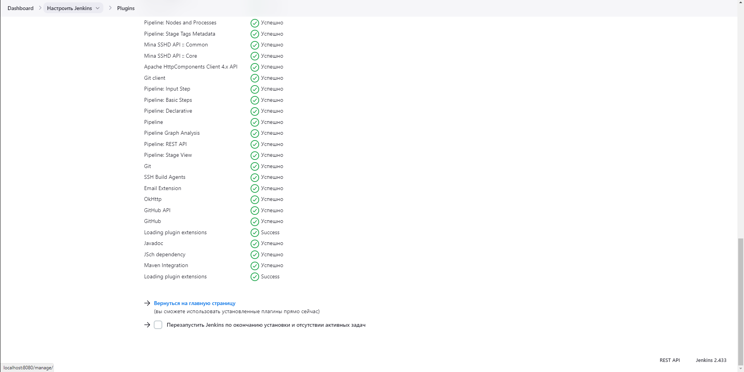

Добавлены настройки Maven в клиенте Jenkins

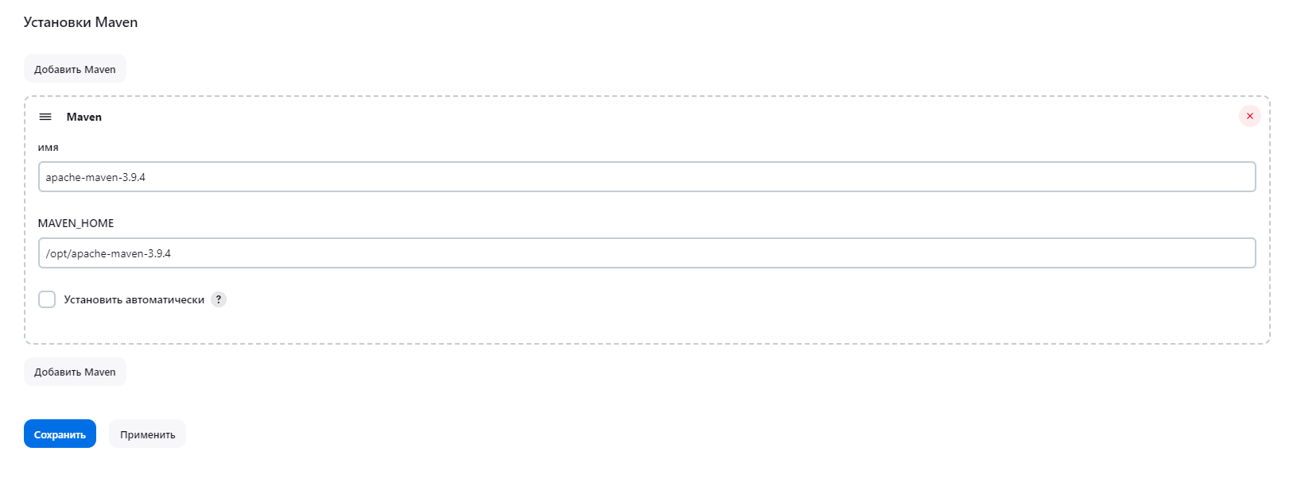

Добавлены шаги сборки, которые позволят нашему пайплайну собрать наш проект в jar

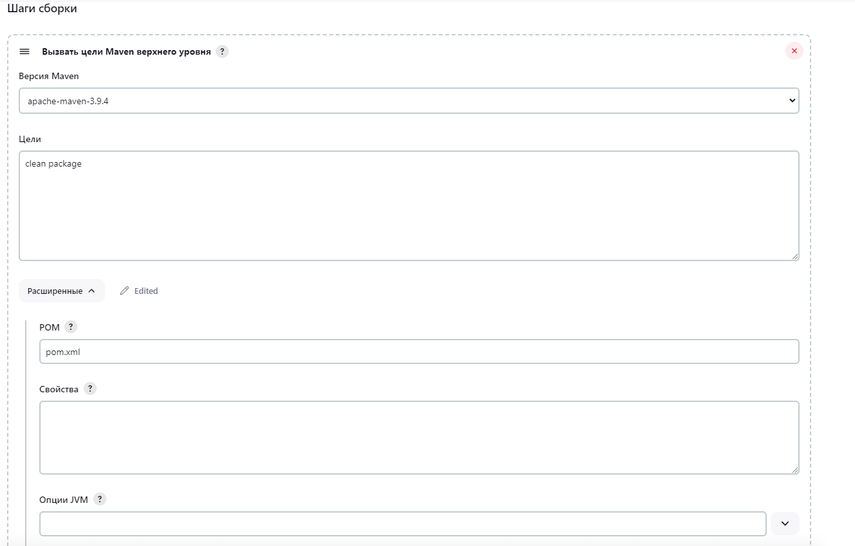

Финальный запуск сборки проекта

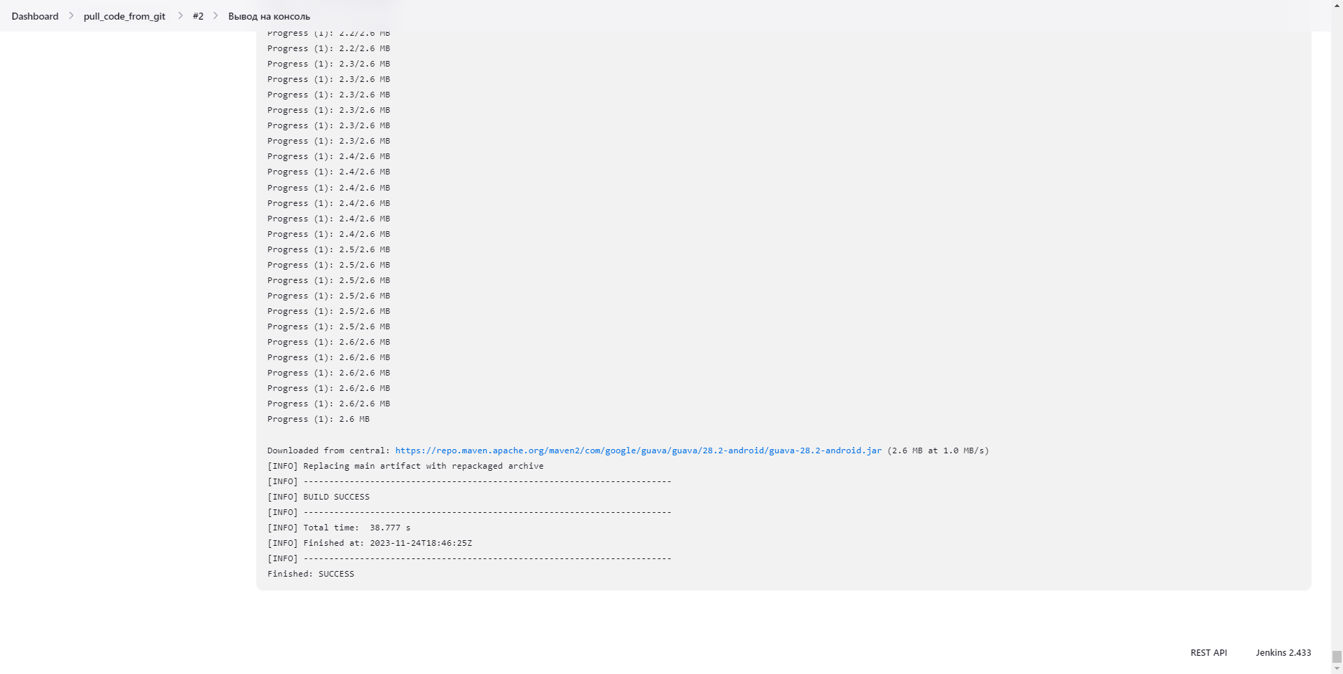

В результате можно увидеть, что в папке нашего проекта появилась папка «target» с файлами формата .jar внутри. Сборка прошла успешно

